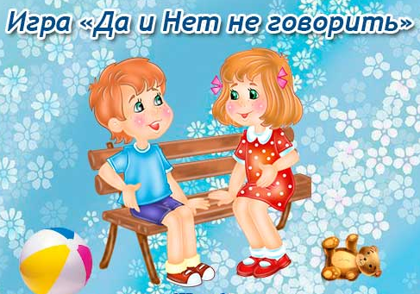

Для развлечения детей можно использовать различные детские наборы, наборы игрушек, занять ребенка которыми не составит труда. Их выбор огромен, но если нет ничего такого под руками, можно поиграть в старую, но увлекательную игру. В эту игру можно играть как веселой дружной компанией, так и вдвоем. Игра развивает внимание, речь, словарный запас и сообразительность.
Правила игры.
Один человек (чаще взрослый) ведущий, ребенок – ответчик – такие правила, когда играете вдвоем. Если ответчиков больше, то вопросы задавайте детям по очереди. Для того, чтобы легче понимать, кто должен отвечать, можно использовать палку, игрушку, монетку или любой обозначающий предмет.
Цель игры: вывести ответчика на запрещенные слова (да, нет, черное, белое)
Ниже представлены несколько вариантов словесной игры, в которой нельзя говорить черный, белый, да и нет. Форма беседы зависит от предпочтений ребенка, с которым вы играете.
Ведущий говорит присказку и заканчивает вопросом:
- Да, нет не говорить,
Черное белое не надевать.
Вы поедете на бал?
- ответ
- Вы наденете платье?
- Какого цвета
- А на нем будут кружева?
- Какого цвета?
- Воланы на рукавах будут больше вашей головы?
- Вы возьмете с собой клатч?
- Что вы туда положите?
- Вы поедете на карете?
- И т.д.
Принцип, как в предыдущем варианте
- Вы пришли в булочную,
Что хотите, то возьмите.
Да нет не говорить, черное белое не называть
Что продается в булочной?
- Какой хлеб?
- А пирожные?
- С кремом?
- Песочные?
- А печенье продается?
- С изюмом бывает?
- А носки?
- И т.д.
Вот еще варианты вопросов:
1. Кошка кричит мяу?
2. Летом снег бывает?
3. Какого цвета бывает мороженое?
4. Ты ел черное мороженое?
5. Солнце синее?
6. Сколько цветов у светофора?
7. У светофора есть белый цвет?
8. У светофора есть желтый цвет?
9. Лошади кричат «му»?
10. Круг бывает квадратным?
11. Какого цвета халат у врача?
12. Врач стрижет детей?
13. Птицы умеют рычать?
14. Сколько пальцев на правой руке?
15. А на левой руке больше пальцев, чем на правой?
16. У человека глаза бывают сзади?
17. Конфеты можно есть с супом?
18. Какие конфеты на вкус?
19. Ты ел горькие конфеты?
20. Корова умеет летать?
21. У коровы есть хвост?
22. Трава белая?
23. Ты умеешь летать?
24. Трава зелёная?
25. Ты любишь ходить в детский сад? и т. д.
Играйте с удовольствием!

